富山むし歯予防フッ素推進市民ネットワーク
Toyama Fluoridation Network
愛称 の会
平成15年度総会・講演会のご案内

 | 日時 平成1５年5月25日（日）午前10時～午後1時  場所 高岡テクノドーム  （高岡市二塚322-5 ℡0766-26-5151）  講演テーマ「地域・家庭において健康長寿を保つには・・・」  ①基調講演 「健康長寿と公衆衛生の果たす役割」  富山医科薬科大学医学部保健医学講座教授 鏡森定信先生  ②特別講演 「むし歯予防と適切なフッ化物応用」  新潟大学歯学部付属病院予防歯科講師 佐久間汐子先生  共催 ＮＰＯ法人 日Ｆ会議  後援 富山県、富山県歯科医師会、高岡市歯科医師会 |  | 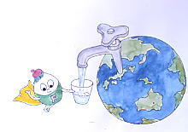
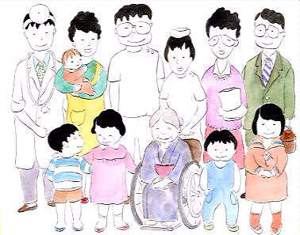 |  | 「会の趣旨」  2001年県が策定した新しい「県民歯の健康プラン」を、市民レベルで支持し，県民の歯・口腔の健康の確保に努め，全身の健康の保持増進に寄与するために活動することを目的として組織いたします。  国や日本歯科医師会は8020運動を進めており、「健康日本２１」で国民の目標を挙げています。それらすべての出発点は歯を健康に保つ，つまり，むし歯にならないように予防をしっかりすることです。  私達は、県民や国民全体がフッ化物の正しい知識を持ち，優れた方法で健康である政策が進められるよう努力します。  是非，私達のこの活動をご理解頂き、諸外国では常識となっているむし歯は過去の病気である世界を実現するために，ご協力をお願いいたします。

（事務局） 当日参加の申し込みや入会の申し込みはこちらにお願いします（いずれも無料）
〒932―0231 富山県東砺波郡井波町山見1134―１ 山本武夫歯科医院
TEL 0763―82―5323 FAX 0763―82―6695
E-mail:ymmt@f-take.com URL http://www.f-take.com
And You (あゆ) の会のHP http://www5.ocn.ne.jp/~motobuu/

